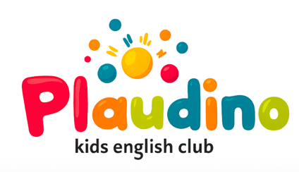
Anmeldeformular – Plaudino Englisch Kids Club
Bitte füllen Sie dieses Formular für die Anmeldung aus.
Nach Bestätigung bekommen Sie den Vertag.

Name des Kindes:

Geburtsdatum:

Wunschtermin (bitte ankreuzen):
☐ Dienstag 14:30 ☐ Dienstag 15:45
Name der Eltern / Erziehungsberechtigten:

Telefonnummer, E-Mail-Adresse:

Besondere Hinweise (z. B. Allergien, medizinische Informationen):

Mit der Anmeldung nehme ich zur Kenntnis, dass die monatliche Kursgebühr 50 € beträgt.
Das Kursjahr beginnt mit einer Schnupperstunde am 16.09.2025. Bitte senden Sie das ausgefüllte Formular bis spätestens 18.09.2025 per E-Mail an info@plaudino.de zurück.
Die Kursgebühr möchte ich
☐ per Überweisung ☐ in bar direkt am ersten Kurstermin bezahlen.

Ort, Datum: ___________________________________
Unterschrift: _________________________________

